
ΔΕΛΤΙΟ ΤΥΠΟΥ
Η adidas παρουσιάζει το νέο Supernova Glide 5!
Το απόλυτο running παπούτσι για άψογη απορρόφηση κραδασμών
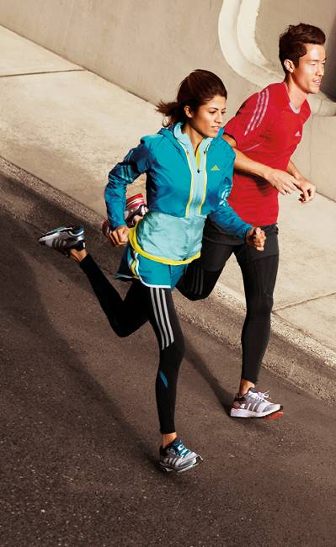
Είτε προπονείσαι για τον επόμενο μεγάλο αγώνα, είτε για να ξεπεράσεις το προσωπικό σου ρεκόρ, η πέμπτη έκδοση του Supernova Glide συνδυάζει τις πιο καινοτόμες τεχνολογίες της adidas, για να σου προσφέρει μια ξεχωριστή running εμπειρία σε όλες τις επιφάνειες και σε όλες τις καιρικές συνθήκες!

Το παπούτσι ενσωματώνει την τεχνολογία FORMOTIONTM που είναι εφάμιλλη με το σύστημα προσγείωσης των αεροπλάνων, και προσφέρει άνεση αλλά και απορρόφηση των κραδασμών. Η τεχνολογία FORMOTIONTM, απορροφάει τους κραδασμούς κατά την πρόσκρουση του πέλματος στο έδαφος και προσαρμόζεται στο προσωπικό πάτημα του κάθε δρομέα.

Το Supernova Glide 5 διαθέτει επίσης την τεχνολογία ZONEMOTION, η οποία χάρη στο ελαστικό Continental στην εξωτερική σόλα, εγγυάται μέγιστη πρόσφυση, έλεγχο και σταθερότητα σε όλες τις καιρικές συνθήκες και σε όλες τις επιφάνειες. Για την ακρίβεια, οι δοκιμές έδειξαν ότι το ZONEMOTION προσφέρει καλύτερη πρόσφυση σε υγρό έδαφος απ’ ότι τα περισσότερα άλλα παπούτσια σε στεγνό.
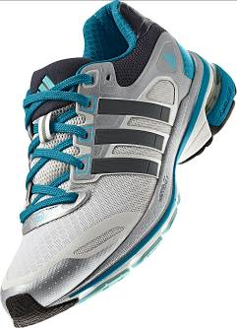
Το Supernova Glide 5 ολοκληρώνει την ξεχωριστή running εμπειρία που προσφέρει, συνδυάζοντας τις επιτυχημένες τεχνολογίες της adidas: adiPRENE® για προστασία της φτέρνας, adiPRENE®+ για βελτιωμένη ώθηση και προστασία στο πρόσθιο μέρος του πέλματος, και το σύστημα TORSION® για μοναδική μηχανική υποστήριξη κατά τη μετατόπιση του βάρους από τη φτέρνα στα δάχτυλα.
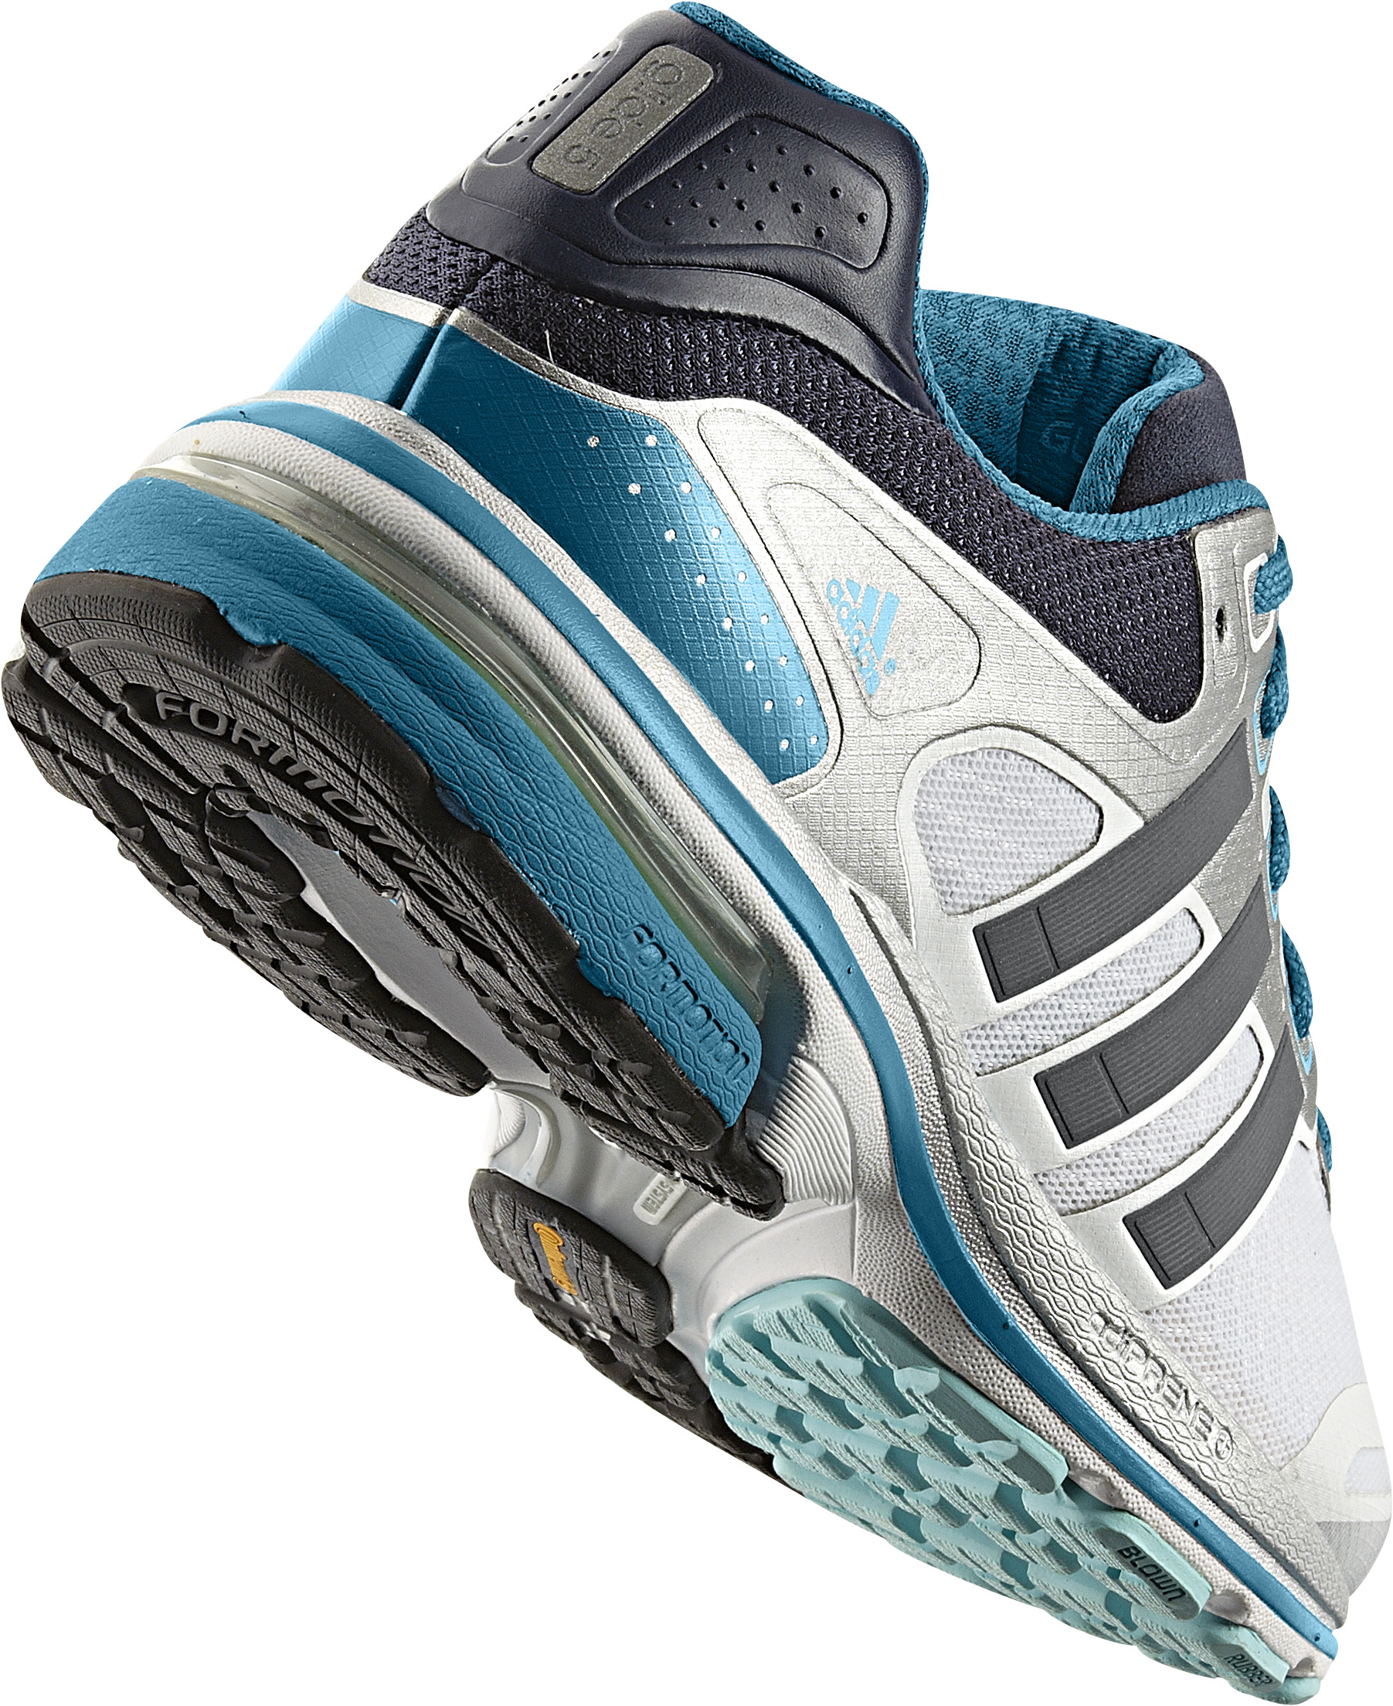
Το Supernova Glide 5 είναι συμβατό με την πλατφόρμα miCoach, και είναι ήδη διαθέσιμο στο δίκτυο καταστημάτων της adidas, καθώς και σε επιλεγμένα καταστήματα αθλητικών ειδών.

Για περισσότερες πληροφορίες μπορείτε να επικοινωνείτε:
ADIDAS: Φωτεινή Πριοβόλου, Communications & P.R. Manager, T: 210 8930832, M: 6973 550 526, e-mail: fotini.priovolou@adidas.com
CIVITAS: Ξενοφών Ελευθεριάδης, Account Manager, T: 219 9991963, M: 6945 151071, e-mail: x.eleftheriadis@civitas.gr
Βρες τα running νέα της adidas στη σελίδα www.facebook.com/adidasRunning
και στο twitter @adidasgr
Περισσότερες πληροφορίες σχετικά με τα προϊόντα running της adidas μπορείτε να βρείτε στο
http://news.adidas.com/GR/PERFORMANCE/RUNNING

